CON IL CONTRIBUTO DI
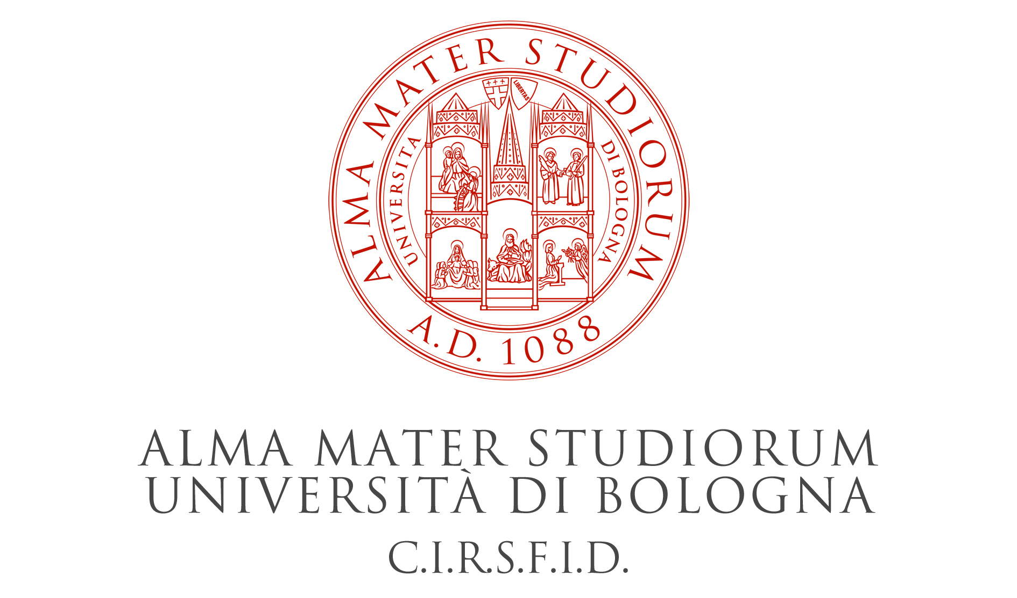
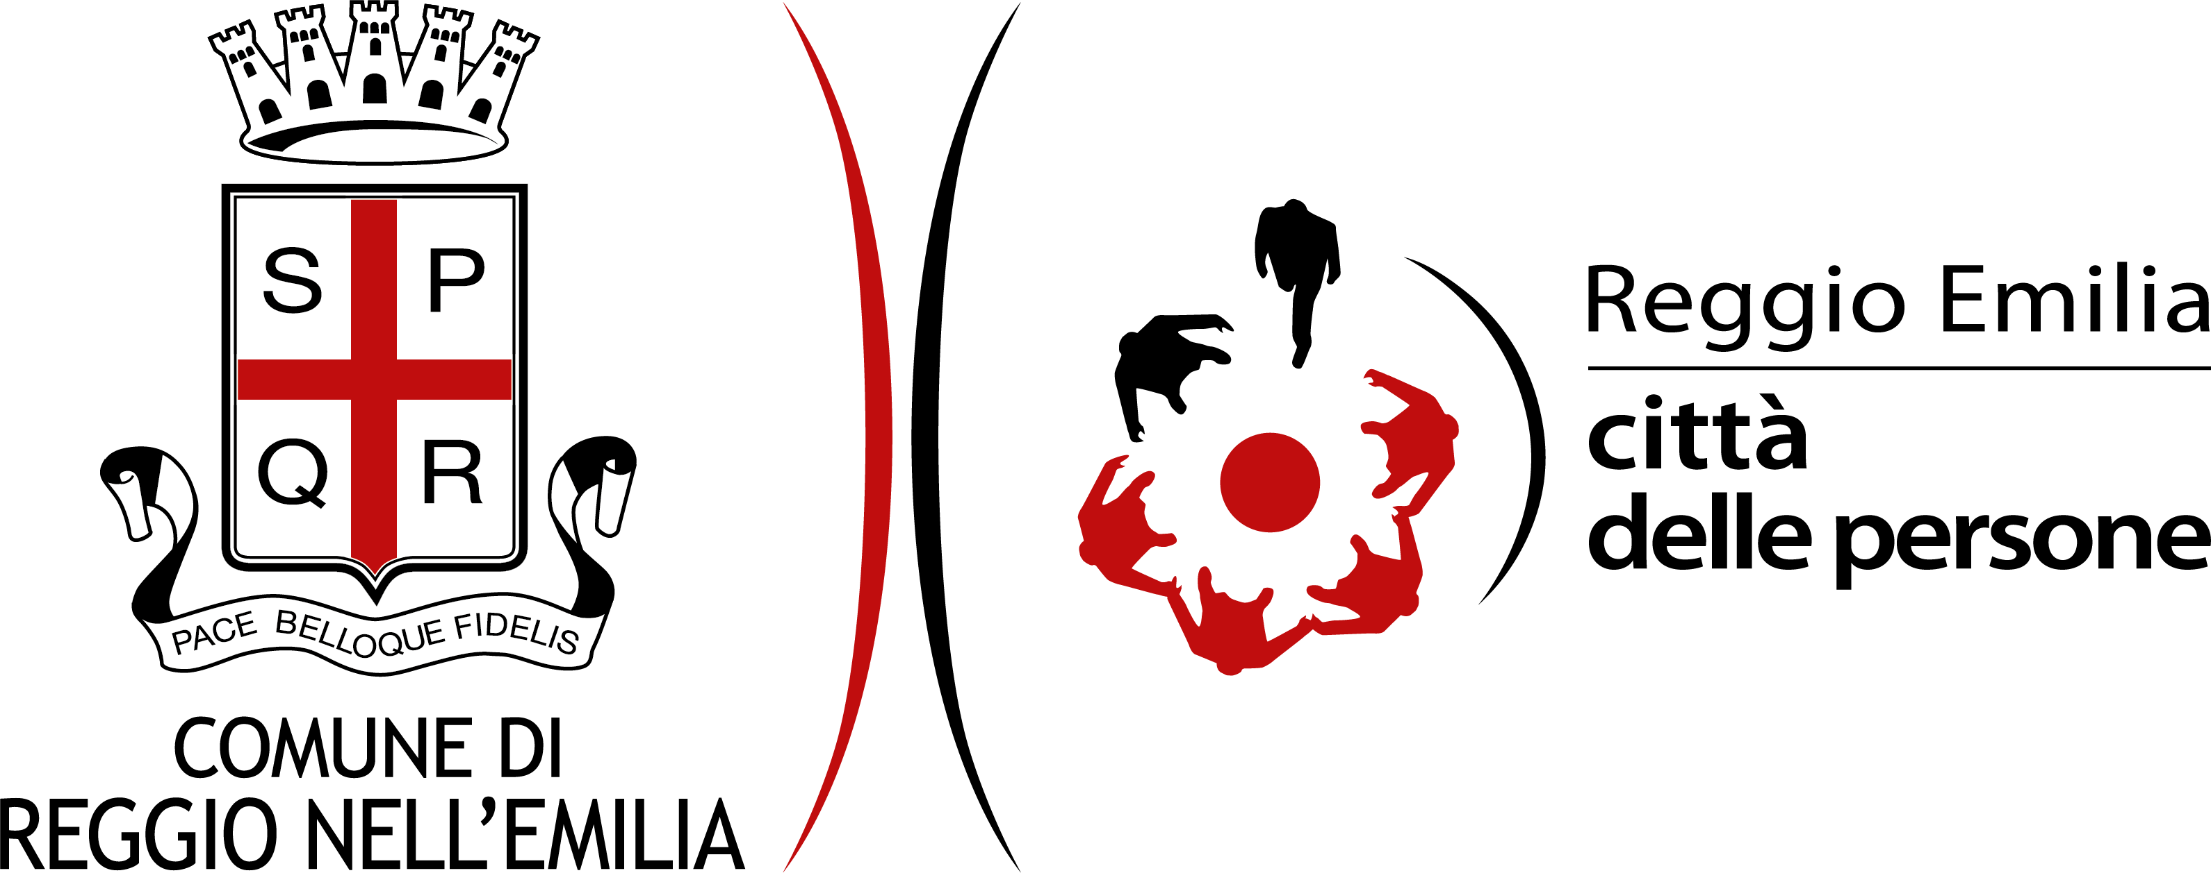


SEMINARIO INTENSIVO DI AGGIORNAMENTO
IN MATERIA DI MISURE DI PREVENZIONE E DI RIUTILIZZO
DEI BENI CONFISCATI ALLE MAFIE

GIOVEDI 18 OTTOBRE 2018
SALA DEL PLANISFERO, BIBLIOTECA PANIZZI
VIA FARINI 3 REGGIO EMILIA
Modulo 1 - ORE 9:30 – 13:30
Analisi sociologica del fenomeno mafioso
1) Introduzione storico-sociologica al concetto di mafia (La mafia come ordinamento. La mafia come impresa della protezione privata. I tipi di mafia).
2) L’infiltrazione criminale nell’economia dei territori non convenzionali (La mafia al nord: l’attrazione fatale. L’incidenza della crisi economica nell’avvicinamento degli imprenditori in difficoltà).
3) La zona grigia (I professionisti e gli imprenditori coinvolti nelle logiche criminali).
4) L’impresa mafiosa (La struttura dell’impresa mafiosa e dell’impresa mafiosizzata. I modelli societari maggiormente utilizzati. Le aree merceologiche più interessate dal fenomeno).
Modulo 2 - ORE 14:30 – 18:00
1) Inquadramento normativo dei reati associativi di stampo mafioso e la legislazione antimafia dalla Legge Rognoni–La Torre ad oggi.
2) Gli strumenti di aggressione patrimoniale delle ricchezze illecitamente accumulate (I sequestri e le confische penali. Le misure di prevenzione previste dal Codice Antimafia).
3) Il procedimento penale ed il procedimento di prevenzione.

GIOVEDI 25 OTTOBRE 2018
SALA CONFERENZE DI PALAZZO “RENATA FONTE” (EX TRIBUNALE)
VIA EMILIA SAN PIETRO 12 REGGIO EMILIA

Modulo 3 - ORE 9:30 – 13:30
1) Il procedimento di conversione del bene illecito disegnato dal c.d. Codice Antimafia: dall’ablazione al riuso sociale.
2) Il ruolo degli Enti territoriali nel procedimento disegnato dal Codice Antimafia.
ORE 14:30 - 18:30
3) Focus sul ruolo della Regione Emilia-Romagna nel procedimento di prevenzione: coordinamento e guida degli Enti Locali destinatari dei beni immobili.
Analisi della Legge Regionale 28/10/2016, n.18 (“Testo Unico per la promozione della legalità e per la valorizzazione della cittadinanza e dell'economia responsabili”).
4) Guida pratica all’utilizzo della mappatura georeferenziata dei beni confiscati in Emilia-Romagna.
5) Consegna ed analisi dei formulari per gli Enti territoriali:
a) FORMULARIO 1 - Lettera di manifestazione di interesse per comunicare all’Agenzia ANBSC l’esistenza di una progettualità sul bene in linea con l’interesse del riutilizzo a fini sociali.
b) FORMULARIO 2 - Accordo di Programma con la Regione per la fruizione dei fondi finalizzati alla ristrutturazione ed agli interventi sul bene.
c) FORMULARIO 3 - Impostazione del Regolamento Comunale di assegnazione dei beni confiscati alla mafia, di cui al Decreto Legislativo 6/09/2011, n. 159.
4) Consegna questionario a risposta multipla per la verifica di apprendimento.

DOCENTI: Prof.ssa Stefania Pellegrini - Avv.Stefania Di Buccio, rispettivamente direttrice e coordinatrice alla didattica del Master Universitario di secondo livello in “Gestione e riutilizzo dei beni e delle aziende confiscati alle mafie. Pio La Torre” del C.I.R.S.F.I.D.- UNIVERSITÀ DEGLI STUDI DI BOLOGNA.

